Что необходимо знать о новом коронавирусе 2019-nCoV?
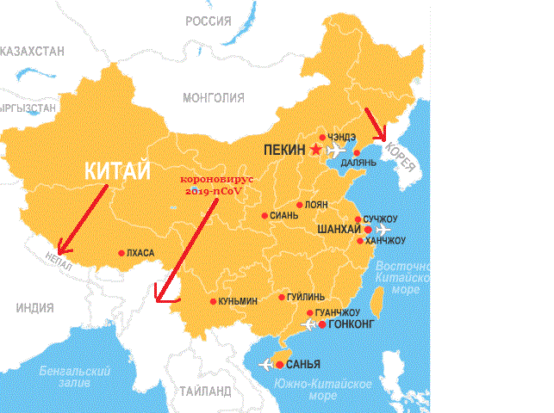



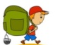
Коронавирус – это целое семейство вирусов, которое включает более 30 видов. Виды объединены в 2 подсемейства. Они могут заражать не только человека, но и животных – кошек, собак, птиц, свиней и крупный рогатый скот. Коронавирусы могут вызывать целый ряд заболеваний – от обычной простуды до тяжелого острого респираторного синдрома. Новый тип коронавирусной инфекции 2019-nCoV способен вызвать такое серьезное осложнение, как пневмония.







Вирусы неустойчивы во внешней среде, разрушаются под воздействием дезинфицирующих средств. Мгновенно разрушаются при температуре 56⁰С, а при 37⁰С - за 10-15 мин. Хорошо переносят замораживание.



Источник инфекции неизвестен (скорее всего, резервуар вируса находится среди животных).
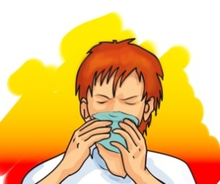


Коронавирус 2019-nCoV передается от человека к человеку при близком контакте:
- при кашле, чихании, разговоре;
- через грязные руки (когда касаются загрязнёнными руками рта, носа или глаз);
- через любые загрязнённые поверхности (например, дверной ручки).
Кто в группе риска?
Люди всех возрастов. Чаще дети и люди старше 60 лет, люди с ослабленной иммунной системой - в зоне риска тяжёлого течения заболевания.
Новый тип коронавирусной инфекции проявляется


обычными респираторными симптомами:

- высокая температура,
- кашель и (или) боль в горле,
- одышка,
- затрудненное дыхание,
- слабость

Единый консультационный центр Роспотребнадзора
8 800 555 49 43

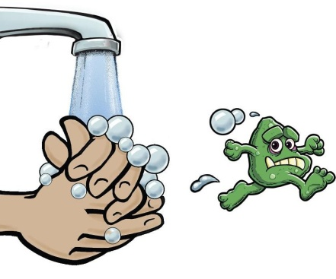
ПРОФИЛАКТИКА КОРОНАВИРУСА
Правила использования масок
- Аккуратно закройте нос и рот маской и закрепите её, чтобы уменьшить зазор между лицом и маской.
- Не прикасайтесь к маске во время использования. После прикосновения к использованной маске, например, чтобы снять её, вымойте руки.
- Как только маска становится влажной, её необходимо утилизировать и заменить на новую. Используйте одну маску не более 3-х часов.
- Не используйте повторно одноразовые маски.

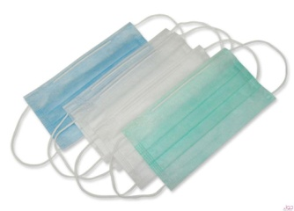
- Важно! Держите руки в чистоте, часто мойте их водой с мылом, особенно перед едой или после посещения туалета или используйте дезинфицирующее средство.
- Носите с собой дезинфицирующее средство для рук, чтобы в любой обстановке вы могли очистить руки.
- Не касайтесь рта, носа или глаз немытыми руками (обычно такие прикосновения неосознанно свершаются нами в среднем 15 раз в час).
- Используйте средства защиты органов дыхания (маски) в местах скопления людей.
- Избегайте близкого контакта с людьми, у которых имеются симптомы, похожие на простуду или грипп.
- Максимально сокращайте прикосновения к поверхностям и предметам в людных местах, аэропортах и ​​других системах общественного транспорта.
- Носите с собой одноразовые салфетки и всегда прикрывайте нос и рот, когда вы кашляете или чихаете.
- Не ешьте еду (орешки, чипсы, печенье и другие снеки) из общих упаковок или посуды, если другие люди погружали в них свои пальцы.
- Регулярно очищайте на работе поверхности и устройства, к которым вы прикасаетесь (клавиатура компьютера, панели оргтехники общего использования, экран смартфона, пульты, дверные ручки и поручни).

На сегодняшний день подтверждены случаи завоза нового коронавируса в страны: Австралия, Вьетнам, Германия, Канада, Корея, Камбоджа, Малайзия, Непал, Таиланд, Сингапур, США, Франция, Шри-Ланка, Япония, Филиппины, Индия, Италия, Финляндия, ОАЭ, Испания, Россия, Швеция и Великобритания и др.


При планировании путешествий уточняйте эпидемиологическую ситуацию. Роспотребнадзор рекомендует российским туристам воздержаться от посещения КНР до стабилизации эпидемиологической ситуации.

При возвращении из поездки при любом недомогании и при возникновении любого лихорадочного заболевания (озноб, повышение температуры, недомогание, боль в горле и др.) срочно обратитесь за медицинской помощью. При обращении в медицинское учреждение на территории РФ сообщите врачу о времени и месте пребывания в КНР, возможном контакте в поездке с инфекционным больным.

